
TẬP ĐOÀN CÔNG NGHIỆP - VIỄN THÔNG QUÂN ĐỘI
TỔNG CÔNG TY GIẢI PHÁP DOANH NGHIỆP VIETTEL

TÀI LIỆU HƯỚNG DẪN SỬ DỤNG ỨNG DỤNG
NHIỆM VỤ – LÃNH ĐẠO

Hà Nội, Tháng 10/2025
MỤC LỤC
1. GIỚI THIỆU 4
1.1. Mục đích và ý nghĩa của Tài liệu: 4
1.2. Phạm vi áp dụng: 4
1.3. Các thuật ngữ và từ viết tắt 4
1.4. Cấu trúc Tài liệu 4
2. TỔNG QUAN VỀ SẢN PHẨM 5
2.1. Tổng quan về sản phẩm 5
2.2. Đầu mối hỗ trợ, hướng dẫn sử dụng 5
2.3. Các nội dung khác 5
3. GIỚI THIỆU CÁC CHỨC NĂNG 6
3.1. Các chức năng trong Nhiệm vụ - Giao đi 6
3.2. Các chức năng trong Nhiệm vụ - Nhận được 6
3.3. Các chức năng trong Nhiệm vụ - Phối hợp 7
4. HưỚng DẪN SỬ DỤNG CÁC CHỨC NĂNG HỆ THỐNG 9
4.1. Menu Nhiệm vụ 9
4.1.1. Tab Giao đi 9
4.1.1.1. Thêm mới nhiệm vụ 9
4.1.1.2. Danh sách nhiệm vụ 12
4.1.1.3. Xem chi tiết nhiệm vụ 13
4.1.1.4. Sửa nhiệm vụ 15
4.1.1.5. Đóng nhiệm vụ 18
4.1.1.6. Đổi đầu mối thực hiện 21
4.1.1.7. Chuyển đơn vị thực hiện 25
4.1.1.8. Chuyển cá nhân thực hiện 28
4.1.1.9. Xóa nhiệm vụ 31
4.1.1.10. Tìm kiếm nhanh nhiệm vụ 34
4.1.1.13. Lọc tìm kiếm nhiệm vụ 36
4.1.2. Tab Nhận được 37
4.1.1.1. Thêm mới nhiệm vụ 37
4.1.1.2. Danh sách nhiệm vụ 41
4.1.1.3. Xem chi tiết nhiệm vụ 42
4.1.1.4. Sửa nhiệm vụ 45
4.1.1.5. Đóng nhiệm vụ 47
4.1.1.6. Đổi đầu mối thực hiện 49
4.1.1.7. Chuyển đơn vị thực hiện 51
4.1.1.8. Chuyển cá nhân thực hiện 54
4.1.1.9. Xóa nhiệm vụ 56
4.1.1.10. Tìm kiếm nhanh nhiệm vụ 58
4.1.1.13. Lọc tìm kiếm nhiệm vụ 60
4.1.3. Tab Phối hợp 61
4.1.1.1. Thêm mới nhiệm vụ 61
4.1.1.2. Danh sách nhiệm vụ 65
4.1.1.3. Xem chi tiết nhiệm vụ 66
4.1.1.4. Sửa nhiệm vụ 69
4.1.1.5. Đóng nhiệm vụ 72
4.1.1.6. Đổi đầu mối thực hiện 74
4.1.1.7. Chuyển đơn vị thực hiện 77
4.1.1.8. Chuyển cá nhân thực hiện 80
4.1.1.9. Xóa nhiệm vụ 83
4.1.1.10. Tìm kiếm nhanh nhiệm vụ 86
4.1.1.13. Lọc tìm kiếm nhiệm vụ 87
5. PHỤ LỤC 89

GIỚI THIỆU

Mục đích và ý nghĩa của Tài liệu:
- Tài liệu này được xây dựng nhằm hướng dẫn người dùng hiểu và sử dụng được module Nhiệm vụ trên mobile.
- Làm tài liệu đào tạo cho cán bộ triển khai đào tạo.

Phạm vi áp dụng:
- Tài liệu này áp dụng cho module Nhiệm vụ.

Các thuật ngữ và từ viết tắt
Thuật ngữ | Định nghĩa | Ghi chú
N/A

Cấu trúc Tài liệu
- Tài liệu này gồm 5 phần, được bố trí như sau:
  - Phần 1 - Giới thiệu: Giới thiệu về chương trình, nêu mục tiêu, phạm vi, các thuật ngữ và cấu trúc tài liệu, đối tượng sử dụng Tài liệu ........
  - Phần 2 - Tổng quan về sản phẩm: ghi nhận các thông tin tổng quát về chương trình hiện hành
  - Phần 3 - Giới thiệu các chức năng của chương trình ghi nhận trong tài liệu này
  - Phần 4 - Hướng dẫn sử dụng các chức năng đã nêu trong Phần 3
  - Phần 5 - Các Phụ lục sử dụng trong hệ thống (nếu có).

TỔNG QUAN VỀ SẢN PHẨM

Tổng quan về sản phẩm
- Chương trình giúp lưu lưu trữ văn bản online, xử lý các dữ liệu về văn bản trên phần mềm, qua đó tiết kiệm được thời gian xử lý công việc, tập trung cho các đầu việc khác quan trọng hơn nhằm nâng cao hiệu suất làm việc.
- Việc lưu trữ và xử lý văn bản được bảo mật tùy theo vai trò, nhiệm vụ của từng thành viên, đảm bảo phục vụ công cộng nhưng vẫn an toàn về các thông tin cần bảo mật.

Đầu mối hỗ trợ, hướng dẫn sử dụng
Trong quá trình thực hiện, các vấn đề về thao tác liên quan đến sản phẩm/ứng dụng, người dùng liên hệ đến đầu mối sau:
- Trung tâm …
- Điện thoại: …
- Email: …

Các nội dung khác
- Các quy tắc hiển thị của chương: các màn hình với các nội dung bắt buộc có hiển thị dấu *.

GIỚI THIỆU CÁC CHỨC NĂNG

Các chức năng trong Nhiệm vụ - Giao đi
STT | Chức năng | Mô tả | Đối tượng sử dụng
 | Danh sách nhiệm vụ | Cho phép người dùng quản lý tất cả các nhiệm vụ điều hành tương ứng với người dùng đăng nhập. | Lãnh đạo, Trợ lý
 | Tạo mới nhiệm vụ | Cho phép người dùng thực hiện thêm mới nhiệm vụ | Lãnh đạo, Trợ lý
 | Xem chi tiết nhiệm vụ | Cho phép người dùng xem thông tin chi tiết các nhiệm vụ điều hành. | Lãnh đạo, Trợ lý
 | Sửa nhiệm vụ | Cho phép người dùng thực hiện chỉnh sửa nhiệm vụ | Lãnh đạo, Trợ lý
 | Đóng nhiệm vụ | Cho phép người dùng thực hiện đóng nhiệm vụ | Lãnh đạo, Trợ lý
 | Đổi đầu mối thực hiện | Cho phép người dùng thực hiện đổi đầu mối thực hiện | Lãnh đạo, Trợ lý
 | Chuyển đơn vị thực hiện | Cho phép người dùng thực hiện đổi đơn vị thực hiện nhiệm vụ | Lãnh đạo, Trợ lý
 | Chuyển cá nhân thực hiện | Cho phép người dùng thực hiện chuyển cá nhân thực hiện nhiệm vụ | Lãnh đạo, Trợ lý
 | Xóa nhiệm vụ | Cho phép người dùng thực hiện xóa nhiệm vụ | Lãnh đạo, Trợ lý
 | Tìm kiếm nhanh nhiệm vụ | Cho phép người dùng tìm kiếm theo ID, nội dung, tên nhiệm vụ | Lãnh đạo, Trợ lý
 | Lọc tìm kiếm nhiệm vụ | Cho phép người dùng tìm kiếm theo điều kiện lọc | Lãnh đạo, Trợ lý

Các chức năng trong Nhiệm vụ - Nhận được
STT | Chức năng | Mô tả | Đối tượng sử dụng
 | Danh sách nhiệm vụ | Cho phép người dùng quản lý tất cả các nhiệm vụ do người dùng, đơn vị người dùng có vai trò chủ trì thực hiện | Lãnh đạo, Trợ lý
 | Tạo mới nhiệm vụ | Cho phép người dùng thực hiện thêm mới nhiệm vụ | Lãnh đạo, Trợ lý
 | Xem chi tiết nhiệm vụ | Cho phép người dùng xem thông tin chi tiết các nhiệm vụ điều hành. | Lãnh đạo, Trợ lý
 | Sửa nhiệm vụ | Cho phép người dùng thực hiện chỉnh sửa nhiệm vụ | Lãnh đạo, Trợ lý
 | Đóng nhiệm vụ | Cho phép người dùng thực hiện đóng nhiệm vụ | Lãnh đạo, Trợ lý
 | Đổi đầu mối thực hiện | Cho phép người dùng thực hiện đổi đầu mối thực hiện | Lãnh đạo, Trợ lý
 | Chuyển đơn vị thực hiện | Cho phép người dùng thực hiện đổi đơn vị thực hiện nhiệm vụ | Lãnh đạo, Trợ lý
 | Chuyển cá nhân thực hiện | Cho phép người dùng thực hiện chuyển cá nhân thực hiện nhiệm vụ | Lãnh đạo, Trợ lý
 | Xóa nhiệm vụ | Cho phép người dùng thực hiện xóa nhiệm vụ | Lãnh đạo, Trợ lý
 | Tìm kiếm nhanh nhiệm vụ | Cho phép người dùng tìm kiếm theo ID, nội dung, tên nhiệm vụ | Lãnh đạo, Trợ lý
 | Lọc tìm kiếm nhiệm vụ | Cho phép người dùng tìm kiếm theo điều kiện lọc | Lãnh đạo, Trợ lý

Các chức năng trong Nhiệm vụ - Phối hợp
STT | Chức năng | Mô tả | Đối tượng sử dụng
 | Danh sách nhiệm vụ | Cho phép người dùng quản lý tất cả các nhiệm vụ do người dùng, đơn vị người dùng có vai trò phối hợp thực hiện | Lãnh đạo, Trợ lý
 | Tạo mới nhiệm vụ | Cho phép người dùng thực hiện thêm mới nhiệm vụ | Lãnh đạo, Trợ lý
 | Xem chi tiết nhiệm vụ | Cho phép người dùng xem thông tin chi tiết các nhiệm vụ điều hành. | Lãnh đạo, Trợ lý
 | Sửa nhiệm vụ | Cho phép người dùng thực hiện chỉnh sửa nhiệm vụ | Lãnh đạo, Trợ lý
 | Đóng nhiệm vụ | Cho phép người dùng thực hiện đóng nhiệm vụ | Lãnh đạo, Trợ lý
 | Đổi đầu mối thực hiện | Cho phép người dùng thực hiện đổi đầu mối thực hiện | Lãnh đạo, Trợ lý
 | Chuyển đơn vị thực hiện | Cho phép người dùng thực hiện đổi đơn vị thực hiện nhiệm vụ | Lãnh đạo, Trợ lý
 | Chuyển cá nhân thực hiện | Cho phép người dùng thực hiện chuyển cá nhân thực hiện nhiệm vụ | Lãnh đạo, Trợ lý
 | Xóa nhiệm vụ | Cho phép người dùng thực hiện xóa nhiệm vụ | Lãnh đạo, Trợ lý
 | Tìm kiếm nhanh nhiệm vụ | Cho phép người dùng tìm kiếm theo ID, nội dung, tên nhiệm vụ | Lãnh đạo, Trợ lý
 | Lọc tìm kiếm nhiệm vụ | Cho phép người dùng tìm kiếm theo điều kiện lọc | Lãnh đạo, Trợ lý

HưỚng DẪN SỬ DỤNG CÁC CHỨC NĂNG HỆ THỐNG

Menu Nhiệm vụ

Tab Giao đi

4.1.1.1. Thêm mới nhiệm vụ
a. Mục đích, ý nghĩa của chức năng:
- Chức năng cho phép người dùng thực hiện thêm mới nhiệm vụ giao đi
- Tác nhân: Người dùng được phân quyền chức năng.
b. Các bước thực hiện:
- Bước 1: Đăng nhập thành công với tài khoản được phân quyền vào chức năng -> Vào menu Nhiệm vụ -> Chọn tab Giao đi > Chọn Thêm NV. Hệ thống hiển thị màn hình thêm mới nhiệm vụ:

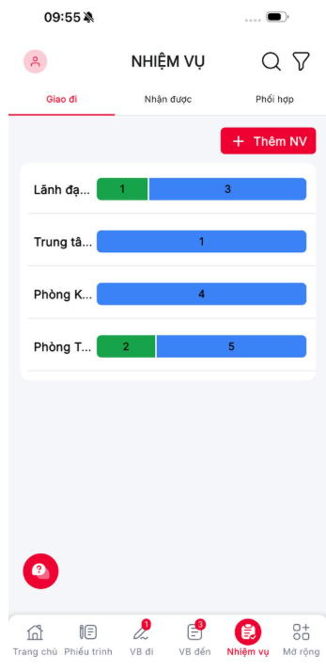
Hình 1: Màn hình Danh sách nhiệm vụ Giao đi
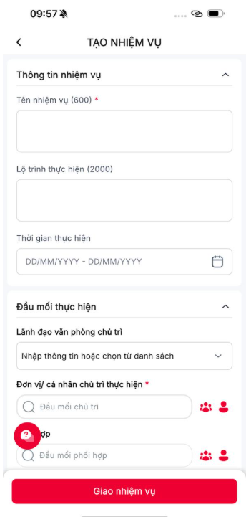
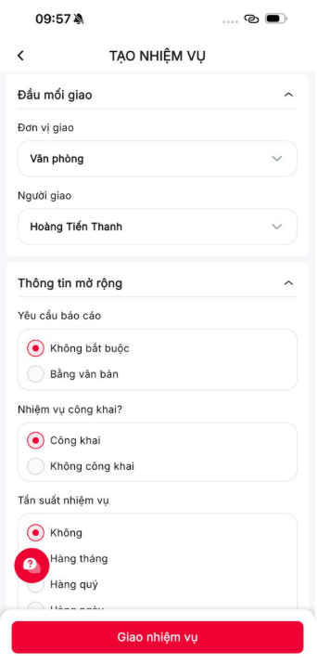
Hình 2: Màn hình Tạo mới nhiệm vụ

- Bước 2: Người dùng nhập thông tin nhiệm vụ:
  - Tên nhiệm vụ: mặc định trống, bắt buộc nhập, cho phép nhập tối đa 600 ký tự
  - Đơn vị/ Cá nhân chủ trì thực hiện: bắt buộc chọn. Nhấn để chọn Đầu mối thực hiện. Nhấn để chọn Đơn vị/ Cá nhân chủ trì thực hiện:
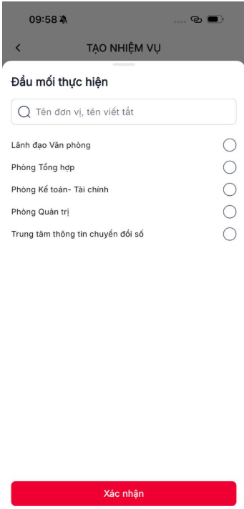
Hình 3: Màn hình chọn Đầu mối thực hiện
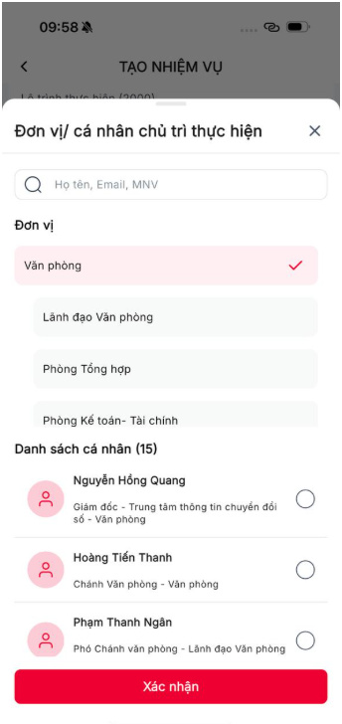
Hình 4: Màn hình chọn Đơn vị/ Cá nhân chủ trì thực hiện
  - Đơn vị giao gồm danh sách các đơn vị mà người giao làm vai trò lãnh đạo, trợ lý.
  - Người giao: Mặc định chọn là người đăng nhập nếu người đăng nhập có vai trò lãnh đạo tại đơn vị giao, nếu tài khoản đăng nhập là trợ lý thì hiển thị lãnh đạo đơn vị mình được gán vai trò làm trợ lý. Nhấn vào tên người giao hiển thị màn hình danh sách lãnh đạo, trợ lý của đơn vị giao.
- Bước 3: Chọn Giao nhiệm vụ: Hệ thông thực hiện giao nhiệm vụ tới đầu mối đã chọn.

4.1.1.2. Danh sách nhiệm vụ
a. Mục đích, ý nghĩa của chức năng:
- Màn hình chức năng cho phép quản lý tất cả các nhiệm vụ điều hành tương ứng với người dùng đăng nhập.
- Tác nhân: Người dùng được phân quyền chức năng.
b. Các bước thực hiện:
- Bước 1: Đăng nhập thành công với tài khoản được phân quyền vào chức năng -> Vào menu Nhiệm vụ -> Chọn tab Giao đi. Hệ thống hiển thị màn hình danh sách nhiệm vụ:


Hình 1: Màn hình Danh sách nhiệm vụ Giao đi

4.1.1.3. Xem chi tiết nhiệm vụ
a. Mục đích, ý nghĩa của chức năng:
- Chức năng cho phép người dùng xem thông tin chi tiết các nhiệm vụ điều hành.
- Tác nhân: Người dùng được phân quyền chức năng.
b. Các bước thực hiện:
- Bước 1: Đăng nhập thành công với tài khoản được phân quyền vào chức năng -> Vào menu Nhiệm vụ -> Chọn tab Giao đi. Hệ thống hiển thị màn hình danh sách nhiệm vụ:


Hình 1: Màn hình Danh sách nhiệm vụ Giao đi
- Bước 2: Chọn Đơn vị muốn xem nhiệm vụ. Hệ thống hiển thị danh sách nhiệm vụ của đơn vị:
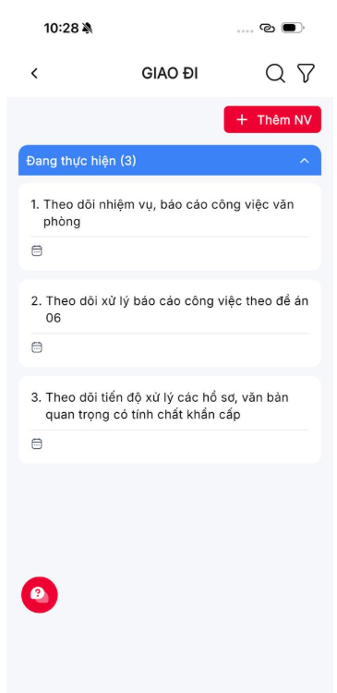
Hình 2: Màn hình Danh sách nhiệm vụ đơn vị thực hiện

- Bước 3: Người dùng nhấn vào nhiệm vụ muốn xem chi tiết. Hệ thống hiển thị màn hình xem chi tiết:
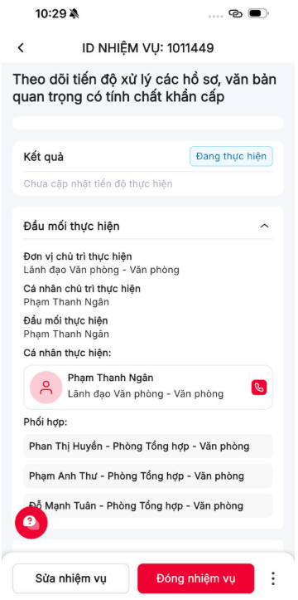
Hình 3: Màn hình Xem chi tiết nhiệm vụ
  - Nhấn vào : Hiển thị thông tin liên hệ của cá nhân thực hiện.
  - Nhấn vào : Sẽ hiển thị toàn bộ hành động nếu bản ghi có nhiều hơn 2 hành động
  - Nhấn vào Đóng nhiệm vụ: Thực hiện chức năng Đóng nhiệm vụ
  - Nhấn vào Sửa nhiệm vụ: Thực hiện chức năng sửa nhiệm vụ

4.1.1.4. Sửa nhiệm vụ
a. Mục đích, ý nghĩa của chức năng:
- Chức năng cho phép người dùng thực hiện chỉnh sửa nhiệm vụ giao đi. Nút chỉnh sửa hiển thị với tài khoản đăng nhập là người tạo, người giao nhiệm vụ hoặc là trợ lý của đơn vị thực hiện với các nhiệm vụ đang thực hiện.
- Tác nhân: Người dùng được phân quyền chức năng.
b. Các bước thực hiện:
- Bước 1: Đăng nhập thành công với tài khoản được phân quyền vào chức năng -> Vào menu Nhiệm vụ -> Chọn tab Giao đi. Hệ thống hiển thị màn hình danh sách nhiệm vụ:


Hình 1: Màn hình Danh sách nhiệm vụ Giao đi
- Bước 2: Chọn Đơn vị muốn xem nhiệm vụ. Hệ thống hiển thị danh sách nhiệm vụ của đơn vị:

Hình 2: Màn hình Danh sách nhiệm vụ đơn vị thực hiện

- Bước 3: Người dùng nhấn vào nhiệm vụ muốn xem chi tiết. Hệ thống hiển thị màn hình xem chi tiết:

Hình 3: Màn hình Xem chi tiết nhiệm vụ
- Bước 4: Người dùng chọn Sửa nhiệm vụ. Hệ thống hiển thị màn hình sửa nhiệm vụ:
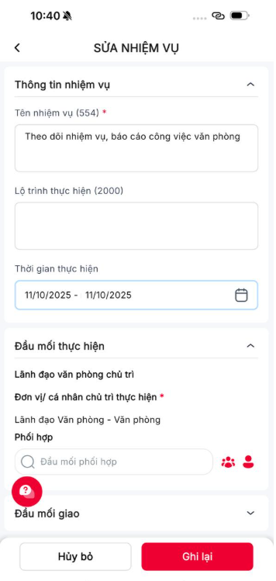
Hình 4: Màn hình Sửa nhiệm vụ
  - Nhấn vào Ghi lại: Hệ thống lưu thông tin nhiệm vụ người dùng đã cập nhật
  - Nhấn vào Hủy bỏ: Hệ thống không thực hiện lưu thông tin cập nhật và quay lại màn danh sách.

4.1.1.5. Đóng nhiệm vụ
a. Mục đích, ý nghĩa của chức năng:
- Chức năng cho phép người dùng thực hiện đóng nhiệm vụ giao đi. Nút Đóng nhiệm vụ hiển thị với tài khoản là người tạo nhiệm vụ, lãnh đạo/trợ lý đơn vị giao, Chỉ hiển thị với nhiệm vụ có trạng thái chưa đóng, chưa kết thúc.
- Tác nhân: Người dùng được phân quyền chức năng.
b. Các bước thực hiện:
- Bước 1: Đăng nhập thành công với tài khoản được phân quyền vào chức năng -> Vào menu Nhiệm vụ -> Chọn tab Giao đi. Hệ thống hiển thị màn hình danh sách nhiệm vụ:


Hình 1: Màn hình Danh sách nhiệm vụ Giao đi
- Bước 2: Chọn Đơn vị muốn xem nhiệm vụ. Hệ thống hiển thị danh sách nhiệm vụ của đơn vị:

Hình 2: Màn hình Danh sách nhiệm vụ đơn vị thực hiện

- Bước 3: Người dùng nhấn vào nhiệm vụ muốn xem chi tiết. Hệ thống hiển thị màn hình xem chi tiết:

Hình 3: Màn hình Xem chi tiết nhiệm vụ
- Bước 4: Người dùng chọn Đóng nhiệm vụ. Hệ thống hiển thị màn hình đóng nhiệm vụ:
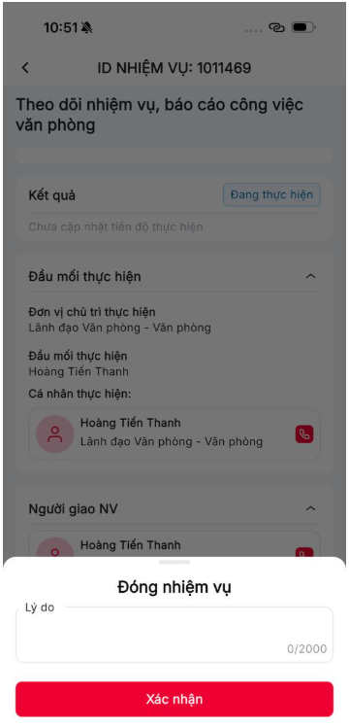
Hình 4: Màn hình xác nhận Đóng nhiệm vụ
  - Nhấn vào Xác nhận: Thực hiện đóng nhiệm vụ thành công. Nhiệm vụ hiển thị trong danh sách nhiệm vụ Đã hoàn thành.

4.1.1.6. Đổi đầu mối thực hiện
a. Mục đích, ý nghĩa của chức năng:
- Chức năng cho phép người dùng thực hiện đổi đầu mối thực hiện nhiệm vụ đã giao đi. Nút Đổi đầu mối thực hiện hiển thị với tài khoản là người tạo nhiệm vụ hoặc lãnh đạo, trợ lý đơn vị giao, với trạng thái nhiệm vụ chưa đóng, chưa kết thúc, chưa hoàn thành.
- Tác nhân: Người dùng được phân quyền chức năng.
b. Các bước thực hiện:
- Bước 1: Đăng nhập thành công với tài khoản được phân quyền vào chức năng -> Vào menu Nhiệm vụ -> Chọn tab Giao đi. Hệ thống hiển thị màn hình danh sách nhiệm vụ:


Hình 1: Màn hình Danh sách nhiệm vụ Giao đi
- Bước 2: Chọn Đơn vị muốn xem nhiệm vụ. Hệ thống hiển thị danh sách nhiệm vụ của đơn vị:

Hình 2: Màn hình Danh sách nhiệm vụ đơn vị thực hiện

- Bước 3: Người dùng nhấn vào nhiệm vụ muốn xem chi tiết. Nhấn : Hệ thống hiển thị màn hình xem chi tiết:
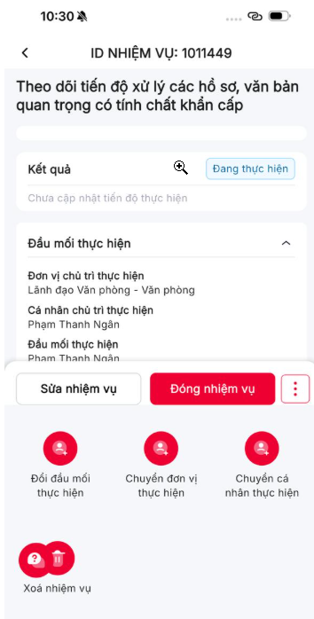
Hình 3: Màn hình Xem chi tiết nhiệm vụ
- Bước 4: Người dùng chọn Đổi đầu mối thực hiện. Hệ thống hiển thị màn hình chọn Đơn vị/ cá nhân chủ trì thực hiện nhiệm vụ:
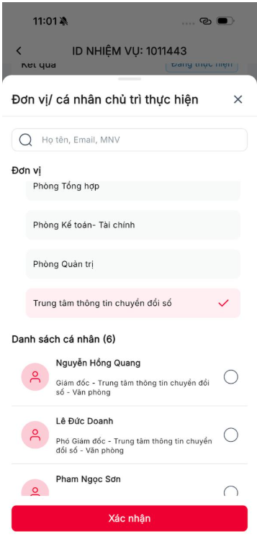
Hình 4: Màn hình chọn Đơn vị/ cá nhân chủ trì thực hiện
  - Nhấn vào Xác nhận: Thực hiện đổi đầu mối thực hiện nhiệm vụ thành công và cập nhật lại thông tin đầu mối thực hiện.

4.1.1.7. Chuyển đơn vị thực hiện
a. Mục đích, ý nghĩa của chức năng:
- Chức năng cho phép người dùng thực hiện đổi đơn vị thực hiện nhiệm vụ đã giao đi. Nút Chuyển đơn vị thực hiện hiển thị với tài khoản là người tạo nhiệm vụ hoặc lãnh đạo, trợ lý đơn vị giao, với trạng thái nhiệm vụ chưa đóng, chưa kết thúc, chưa hoàn thành.
- Tác nhân: Người dùng được phân quyền chức năng.
b. Các bước thực hiện:
- Bước 1: Đăng nhập thành công với tài khoản được phân quyền vào chức năng -> Vào menu Nhiệm vụ -> Chọn tab Giao đi. Hệ thống hiển thị màn hình danh sách nhiệm vụ:


Hình 1: Màn hình Danh sách nhiệm vụ Giao đi
- Bước 2: Chọn Đơn vị muốn xem nhiệm vụ. Hệ thống hiển thị danh sách nhiệm vụ của đơn vị:

Hình 2: Màn hình Danh sách nhiệm vụ đơn vị thực hiện

- Bước 3: Người dùng nhấn vào nhiệm vụ muốn xem chi tiết. Nhấn : Hệ thống hiển thị màn hình xem chi tiết:

Hình 3: Màn hình Xem chi tiết nhiệm vụ
- Bước 4: Người dùng chọn Chuyển đơn vị thực hiện. Hệ thống hiển thị màn hình chọn Đơn vị/ cá nhân chủ trì thực hiện nhiệm vụ:
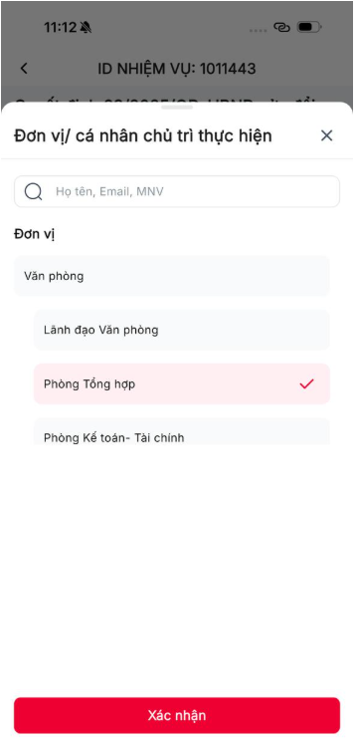
Hình 4: Màn hình chọn Đơn vị chủ trì thực hiện
  - Nhấn vào Xác nhận: Thực hiện cập nhật thông tin đơn vị chủ trì thực hiện. Nhiệm vụ sẽ hiển thị ở danh sách nhiệm vụ đơn vị vừa được cập nhật.

4.1.1.8. Chuyển cá nhân thực hiện
a. Mục đích, ý nghĩa của chức năng:
- Chức năng cho phép người dùng thực hiện chuyển cá nhân thực hiện nhiệm vụ đã giao đi. Nút Chuyển cá nhân thực hiện hiển thị với tài khoản là người tạo nhiệm vụ hoặc lãnh đạo, trợ lý đơn vị giao, với trạng thái nhiệm vụ chưa đóng, chưa kết thúc, chưa hoàn thành.
- Tác nhân: Người dùng được phân quyền chức năng.
b. Các bước thực hiện:
- Bước 1: Đăng nhập thành công với tài khoản được phân quyền vào chức năng -> Vào menu Nhiệm vụ -> Chọn tab Giao đi. Hệ thống hiển thị màn hình danh sách nhiệm vụ:


Hình 1: Màn hình Danh sách nhiệm vụ Giao đi
- Bước 2: Chọn Đơn vị muốn xem nhiệm vụ. Hệ thống hiển thị danh sách nhiệm vụ của đơn vị:

Hình 2: Màn hình Danh sách nhiệm vụ đơn vị thực hiện
- Bước 3: Người dùng nhấn vào nhiệm vụ muốn xem chi tiết. Nhấn : Hệ thống hiển thị màn hình xem chi tiết:

Hình 3: Màn hình Xem chi tiết nhiệm vụ
- Bước 4: Người dùng chọn Chuyển cá nhân thực hiện. Hệ thống hiển thị màn hình chọn Đơn vị/ cá nhân chủ trì thực hiện nhiệm vụ:
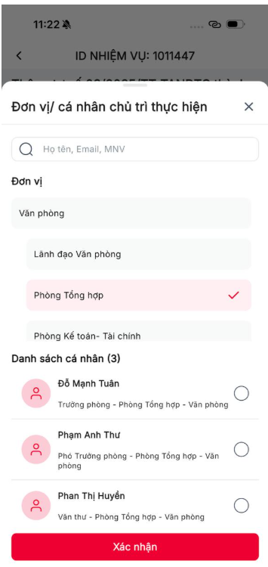
Hình 4: Màn hình chọn Cá nhân chủ trì thực hiện
  - Nhấn vào Xác nhận: Thực hiện cập nhật thông tin cá nhân và đơn vị chủ trì thực hiện. Nhiệm vụ sẽ hiển thị ở danh sách nhiệm vụ đơn vị của cá nhân vừa được cập nhật.

4.1.1.9. Xóa nhiệm vụ
a. Mục đích, ý nghĩa của chức năng:
- Chức năng cho phép người dùng thực hiện xóa nhiệm vụ giao đi. Nút xóa hiển thị với tài khoản là người tạo, người giao nhiệm vụ với nhiệm vụ chưa đóng, chưa kết thúc.
- Tác nhân: Người dùng được phân quyền chức năng.
b. Các bước thực hiện:
- Bước 1: Đăng nhập thành công với tài khoản được phân quyền vào chức năng -> Vào menu Nhiệm vụ -> Chọn tab Giao đi. Hệ thống hiển thị màn hình danh sách nhiệm vụ:


Hình 1: Màn hình Danh sách nhiệm vụ Giao đi
- Bước 2: Chọn Đơn vị muốn xem nhiệm vụ. Hệ thống hiển thị danh sách nhiệm vụ của đơn vị:

Hình 2: Màn hình Danh sách nhiệm vụ đơn vị thực hiện

- Bước 3: Người dùng nhấn vào nhiệm vụ muốn xem chi tiết. Nhấn : Hệ thống hiển thị màn hình xem chi tiết:

Hình 3: Màn hình Xem chi tiết nhiệm vụ
- Bước 4: Người dùng chọn Xóa nhiệm vụ. Hệ thống hiển thị màn hình xác nhận xóa nhiệm vụ:
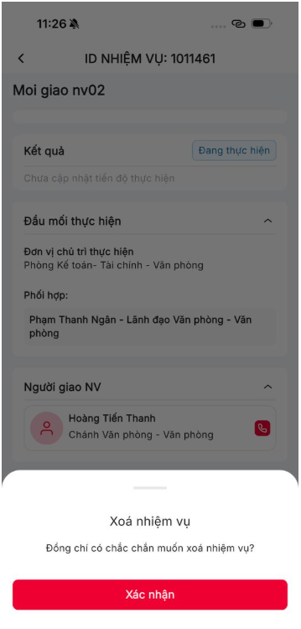
Hình 4: Màn hình Xác nhận xóa nhiệm vụ
  - Nhấn vào Xác nhận: Hệ thống thực hiện xóa nhiệm vụ. Nhiệm vụ vừa xóa không hiển thị trong danh sách nhiệm vụ của đơn vị vừa xóa.

4.1.1.10. Tìm kiếm nhanh nhiệm vụ
a. Mục đích, ý nghĩa của chức năng:
- Cho phép người dùng tìm kiếm nhiệm vụ theo ID, tên nhiệm vụ, nội dung.
- Tác nhân: Người dùng được phân quyền chức năng.
b. Các bước thực hiện:
- Bước 1: Đăng nhập thành công với tài khoản được phân quyền vào chức năng -> Vào menu Nhiệm vụ -> Chọn tab Giao đi -> nhấn . Hệ thống hiển thị màn hình như sau:

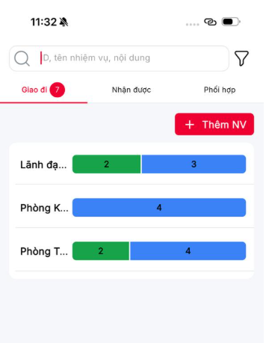
Hình 1: Màn hình Tìm kiếm nhanh nhiệm vụ
- Bước 2: Người dùng nhập ID hoặc tên nhiệm vụ hoặc nội dung vào ô tìm kiếm. Hệ thống trả ra danh sách kết quả nhiệm vụ tương ứng theo điều kiện tìm kiếm.
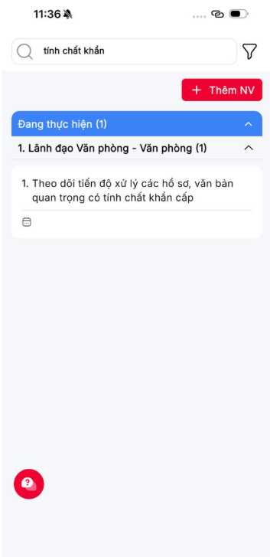
Hình 2: Màn hình kết quả tìm kiếm nhanh

4.1.1.13. Lọc tìm kiếm nhiệm vụ
a. Mục đích, ý nghĩa của chức năng:
- Cho phép người dùng tìm kiếm nhiệm vụ theo Ngày hoàn thành và đơn vị thực hiện.
- Tác nhân: Người dùng được phân quyền chức năng.
b. Các bước thực hiện:
- Bước 1: Đăng nhập thành công với tài khoản được phân quyền vào chức năng -> Vào menu Nhiệm vụ -> Chọn tab Giao đi -> nhấn . Hệ thống hiển thị màn hình như sau:

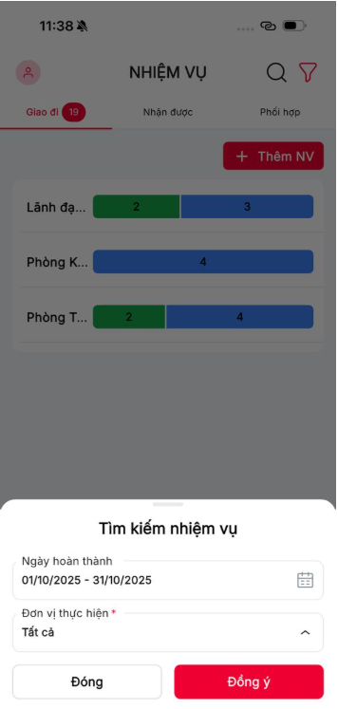
Hình 1: Màn hình Lọc tìm kiếm nhiệm vụ
- Bước 2: Người dùng thực hiện chọn Ngày hoàn thành, Đơn vị. Hệ thống trả ra danh sách kết quả nhiệm vụ tương ứng theo điều kiện tìm kiếm.
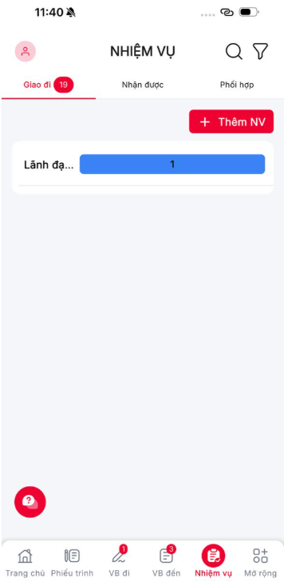
Hình 2: Màn hình kết quả tìm kiếm nhanh

Tab Nhận được

4.1.2.1. Thêm mới nhiệm vụ
a. Mục đích, ý nghĩa của chức năng:
- Chức năng cho phép người dùng thực hiện thêm mới nhiệm vụ.
- Tác nhân: Người dùng được phân quyền chức năng.
b. Các bước thực hiện:
- Bước 1: Đăng nhập thành công với tài khoản được phân quyền vào chức năng -> Vào menu Nhiệm vụ -> Chọn tab Nhận được > Chọn Thêm NV. Hệ thống hiển thị màn hình thêm mới nhiệm vụ:

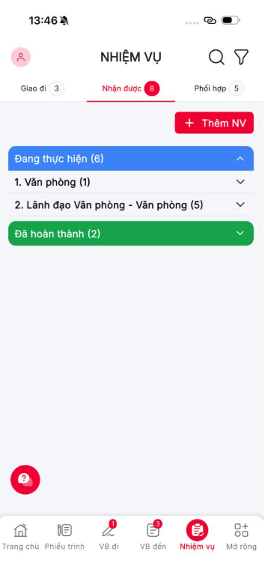
Hình 1: Màn hình Danh sách nhiệm vụ


Hình 2: Màn hình Tạo mới nhiệm vụ

- Bước 2: Người dùng nhập thông tin nhiệm vụ:
  - Tên nhiệm vụ: mặc định trống, bắt buộc nhập, cho phép nhập tối đa 600 ký tự
  - Đơn vị/ Cá nhân chủ trì thực hiện: bắt buộc chọn. Nhấn để chọn Đầu mối thực hiện. Nhấn để chọn Đơn vị/ Cá nhân chủ trì thực hiện:

Hình 3: Màn hình chọn Đầu mối thực hiện

Hình 4: Màn hình chọn Đơn vị/ Cá nhân chủ trì thực hiện
  - Đơn vị giao gồm danh sách các đơn vị mà người giao làm vai trò lãnh đạo, trợ lý.
  - Người giao: Mặc định chọn là người đăng nhập nếu người đăng nhập có vai trò lãnh đạo tại đơn vị giao, nếu tài khoản đăng nhập là trợ lý thì hiển thị lãnh đạo đơn vị mình được gán vai trò làm trợ lý. Nhấn vào tên người giao hiển thị màn hình danh sách lãnh đạo, trợ lý của đơn vị giao.
- Bước 3: Chọn Giao nhiệm vụ: Hệ thông thực hiện giao nhiệm vụ tới đầu mối đã chọn.

4.1.2.2. Danh sách nhiệm vụ
a. Mục đích, ý nghĩa của chức năng:
- Màn hình chức năng cho phép quản lý tất cả các nhiệm vụ thực hiện tương ứng với người dùng, đơn vị người dùng đăng nhập gom theo trạng thái.
- Tác nhân: Người dùng được phân quyền chức năng.
b. Các bước thực hiện:
- Bước 1: Đăng nhập thành công với tài khoản được phân quyền vào chức năng -> Vào menu Nhiệm vụ -> Chọn tab Nhận được. Hệ thống hiển thị màn hình danh sách nhiệm vụ:


Hình 1: Màn hình Danh sách nhiệm vụ

4.1.2.3. Xem chi tiết nhiệm vụ
a. Mục đích, ý nghĩa của chức năng:
- Chức năng cho phép người dùng xem thông tin chi tiết các nhiệm vụ cần thực hiện.
- Tác nhân: Người dùng được phân quyền chức năng.
b. Các bước thực hiện:
- Bước 1: Đăng nhập thành công với tài khoản được phân quyền vào chức năng -> Vào menu Nhiệm vụ -> Chọn tab Nhận được. Hệ thống hiển thị màn hình danh sách nhiệm vụ:


Hình 1: Màn hình Danh sách nhiệm vụ
- Bước 2: Người dùng nhấn vào nhiệm vụ muốn xem chi tiết. Hệ thống hiển thị màn hình xem chi tiết:
- 
Hình 3: Màn hình Xem chi tiết nhiệm vụ trường hợp người dùng là người tạo, lãnh đạo đơn vị tạo nhiệm vụ.
- 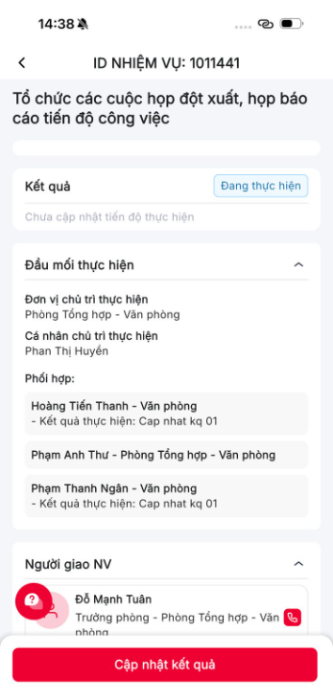
Hình 4: Màn hình Xem chi tiết nhiệm vụ trường hợp người dùng là người thực hiện, lãnh đạo đơn vị thực hiện nhiệm vụ
  - Nhấn vào : Hiển thị thông tin liên hệ của cá nhân thực hiện.
  - Nhấn vào : Sẽ hiển thị toàn bộ hành động nếu bản ghi có nhiều hơn 2 hành động
  - Nhấn vào Đóng nhiệm vụ: Thực hiện chức năng Đóng nhiệm vụ
  - Nhấn vào Sửa nhiệm vụ: Thực hiện chức năng sửa nhiệm vụ

4.1.2.4. Sửa nhiệm vụ
a. Mục đích, ý nghĩa của chức năng:
- Chức năng cho phép người dùng thực hiện chỉnh sửa nhiệm vụ. Nút chỉnh sửa hiển thị với tài khoản đăng nhập là người tạo, người giao nhiệm vụ hoặc là trợ lý của đơn vị thực hiện với các nhiệm vụ đang thực hiện.
- Tác nhân: Người dùng được phân quyền chức năng.
b. Các bước thực hiện:
- Bước 1: Đăng nhập thành công với tài khoản được phân quyền vào chức năng -> Vào menu Nhiệm vụ -> Chọn tab Nhận được. Hệ thống hiển thị màn hình danh sách nhiệm vụ:


Hình 1: Màn hình Danh sách nhiệm vụ
- Bước 2: Người dùng nhấn vào nhiệm vụ muốn xem chi tiết. Hệ thống hiển thị màn hình xem chi tiết:

Hình 2: Màn hình Xem chi tiết nhiệm vụ
- Bước 3: Người dùng chọn Sửa nhiệm vụ. Hệ thống hiển thị màn hình sửa nhiệm vụ:

Hình 3: Màn hình Sửa nhiệm vụ
  - Nhấn vào Ghi lại: Hệ thống lưu thông tin nhiệm vụ người dùng đã cập nhật
  - Nhấn vào Hủy bỏ: Hệ thống không thực hiện lưu thông tin cập nhật và quay lại màn danh sách.

4.1.2.5. Đóng nhiệm vụ
a. Mục đích, ý nghĩa của chức năng:
- Chức năng cho phép người dùng thực hiện đóng nhiệm vụ. Nút Đóng nhiệm vụ hiển thị với tài khoản là người tạo nhiệm vụ, lãnh đạo/trợ lý đơn vị giao, Chỉ hiển thị với nhiệm vụ có trạng thái chưa đóng, chưa kết thúc.
- Tác nhân: Người dùng được phân quyền chức năng.
b. Các bước thực hiện:
- Bước 1: Đăng nhập thành công với tài khoản được phân quyền vào chức năng -> Vào menu Nhiệm vụ -> Chọn tab Nhận được. Hệ thống hiển thị màn hình danh sách nhiệm vụ:


Hình 1: Màn hình Danh sách nhiệm vụ
- Bước 2: Người dùng nhấn vào nhiệm vụ muốn xem chi tiết. Hệ thống hiển thị màn hình xem chi tiết:

Hình 2: Màn hình Xem chi tiết nhiệm vụ
- Bước 3: Người dùng chọn Đóng nhiệm vụ. Hệ thống hiển thị màn hình đóng nhiệm vụ:

Hình 3: Màn hình xác nhận Đóng nhiệm vụ
  - Nhấn vào Xác nhận: Thực hiện đóng nhiệm vụ thành công. Nhiệm vụ hiển thị trong danh sách nhiệm vụ Đã hoàn thành.

4.1.2.6. Đổi đầu mối thực hiện
a. Mục đích, ý nghĩa của chức năng:
- Chức năng cho phép người dùng thực hiện đổi đầu mối thực hiện nhiệm vụ. Nút Đổi đầu mối thực hiện hiển thị với tài khoản là người tạo nhiệm vụ hoặc lãnh đạo, trợ lý đơn vị giao, với trạng thái nhiệm vụ chưa đóng, chưa kết thúc, chưa hoàn thành.
- Tác nhân: Người dùng được phân quyền chức năng.
b. Các bước thực hiện:
- Bước 1: Đăng nhập thành công với tài khoản được phân quyền vào chức năng -> Vào menu Nhiệm vụ -> Chọn tab Nhận được. Hệ thống hiển thị màn hình danh sách nhiệm vụ:


Hình 1: Màn hình Danh sách nhiệm vụ
- Bước 2: Người dùng nhấn vào nhiệm vụ muốn xem chi tiết. Hệ thống hiển thị màn hình xem chi tiết:

Hình 2: Màn hình Xem chi tiết nhiệm vụ
- Bước 3: Người dùng chọn Đổi đầu mối thực hiện. Hệ thống hiển thị màn hình chọn Đơn vị/ cá nhân chủ trì thực hiện nhiệm vụ:

Hình 3: Màn hình chọn Đơn vị/ cá nhân chủ trì thực hiện
  - Nhấn vào Xác nhận: Thực hiện đổi đầu mối thực hiện nhiệm vụ thành công và cập nhật lại thông tin đầu mối thực hiện.

4.1.2.7. Chuyển đơn vị thực hiện
a. Mục đích, ý nghĩa của chức năng:
- Chức năng cho phép người dùng thực hiện đổi đơn vị thực hiện nhiệm vụ. Nút Chuyển đơn vị thực hiện hiển thị với tài khoản là người tạo nhiệm vụ hoặc lãnh đạo, trợ lý đơn vị giao, với trạng thái nhiệm vụ chưa đóng, chưa kết thúc, chưa hoàn thành.
- Tác nhân: Người dùng được phân quyền chức năng.
b. Các bước thực hiện:
- Bước 1: Đăng nhập thành công với tài khoản được phân quyền vào chức năng -> Vào menu Nhiệm vụ -> Chọn tab Nhận được. Hệ thống hiển thị màn hình danh sách nhiệm vụ:


Hình 1: Màn hình Danh sách nhiệm vụ
- Bước 2: Người dùng nhấn vào nhiệm vụ muốn xem chi tiết. Hệ thống hiển thị màn hình xem chi tiết:

Hình 2: Màn hình Xem chi tiết nhiệm vụ
- Bước 3: Người dùng chọn Chuyển đơn vị thực hiện. Hệ thống hiển thị màn hình chọn Đơn vị/ cá nhân chủ trì thực hiện nhiệm vụ:

Hình 3: Màn hình chọn Đơn vị chủ trì thực hiện
  - Nhấn vào Xác nhận: Thực hiện cập nhật thông tin đơn vị chủ trì thực hiện. Nhiệm vụ sẽ hiển thị ở danh sách nhiệm vụ đơn vị vừa được cập nhật.

4.1.2.8. Chuyển cá nhân thực hiện
a. Mục đích, ý nghĩa của chức năng:
- Chức năng cho phép người dùng thực hiện chuyển cá nhân thực hiện nhiệm vụ. Nút Chuyển cá nhân thực hiện hiển thị với tài khoản là người tạo nhiệm vụ hoặc lãnh đạo, trợ lý đơn vị giao, với trạng thái nhiệm vụ chưa đóng, chưa kết thúc, chưa hoàn thành.
- Tác nhân: Người dùng được phân quyền chức năng.
b. Các bước thực hiện:
- Bước 1: Đăng nhập thành công với tài khoản được phân quyền vào chức năng -> Vào menu Nhiệm vụ -> Chọn tab Nhận được. Hệ thống hiển thị màn hình danh sách nhiệm vụ:


Hình 1: Màn hình Danh sách nhiệm vụ
- Bước 2: Người dùng nhấn vào nhiệm vụ muốn xem chi tiết. Hệ thống hiển thị màn hình xem chi tiết:

Hình 2: Màn hình Xem chi tiết nhiệm vụ
- Bước 3: Người dùng chọn Chuyển cá nhân thực hiện. Hệ thống hiển thị màn hình chọn Đơn vị/ cá nhân chủ trì thực hiện nhiệm vụ:

Hình 3: Màn hình chọn Cá nhân chủ trì thực hiện
  - Nhấn vào Xác nhận: Thực hiện cập nhật thông tin cá nhân và đơn vị chủ trì thực hiện. Nhiệm vụ sẽ hiển thị ở danh sách nhiệm vụ đơn vị của cá nhân vừa được cập nhật.

4.1.2.9. Xóa nhiệm vụ
a. Mục đích, ý nghĩa của chức năng:
- Chức năng cho phép người dùng thực hiện xóa nhiệm vụ. Nút xóa hiển thị với tài khoản là người tạo, người giao nhiệm vụ với nhiệm vụ chưa đóng, chưa kết thúc.
- Tác nhân: Người dùng được phân quyền chức năng.
b. Các bước thực hiện:
- Bước 1: Đăng nhập thành công với tài khoản được phân quyền vào chức năng -> Vào menu Nhiệm vụ -> Chọn tab Nhận được. Hệ thống hiển thị màn hình danh sách nhiệm vụ:


Hình 1: Màn hình Danh sách nhiệm vụ
- Bước 2: Người dùng nhấn vào nhiệm vụ muốn xem chi tiết. Hệ thống hiển thị màn hình xem chi tiết:

Hình 2: Màn hình Xem chi tiết nhiệm vụ
- Bước 3: Người dùng chọn Xóa nhiệm vụ. Hệ thống hiển thị màn hình xác nhận xóa nhiệm vụ:

Hình 3: Màn hình Xác nhận xóa nhiệm vụ
  - Nhấn vào Xác nhận: Hệ thống thực hiện xóa nhiệm vụ. Nhiệm vụ vừa xóa không hiển thị trong danh sách nhiệm vụ của đơn vị vừa xóa.

4.1.2.10. Tìm kiếm nhanh nhiệm vụ
a. Mục đích, ý nghĩa của chức năng:
- Cho phép người dùng tìm kiếm nhiệm vụ theo ID, tên nhiệm vụ, nội dung.
- Tác nhân: Người dùng được phân quyền chức năng.
b. Các bước thực hiện:
- Bước 1: Đăng nhập thành công với tài khoản được phân quyền vào chức năng -> Vào menu Nhiệm vụ -> Chọn tab Nhận được -> nhấn . Hệ thống hiển thị màn hình như sau:

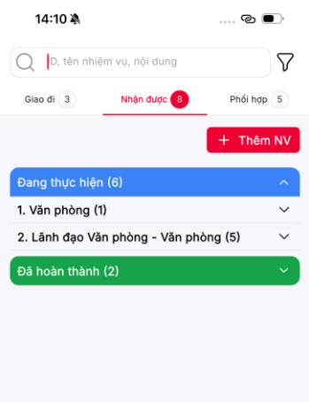
Hình 1: Màn hình Tìm kiếm nhanh nhiệm vụ
- Bước 2: Người dùng nhập ID hoặc tên nhiệm vụ hoặc nội dung vào ô tìm kiếm. Hệ thống trả ra danh sách kết quả nhiệm vụ tương ứng theo điều kiện tìm kiếm.
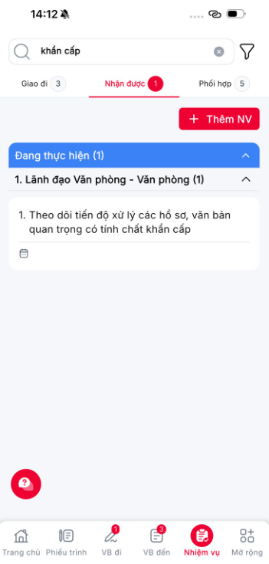
Hình 2: Màn hình kết quả tìm kiếm nhanh

4.1.2.11. Lọc tìm kiếm nhiệm vụ
a. Mục đích, ý nghĩa của chức năng:
- Cho phép người dùng tìm kiếm nhiệm vụ theo Trạng thái, Ngày hoàn thành và đơn vị thực hiện.
- Tác nhân: Người dùng được phân quyền chức năng.
b. Các bước thực hiện:
- Bước 1: Đăng nhập thành công với tài khoản được phân quyền vào chức năng -> Vào menu Nhiệm vụ -> Chọn tab Nhận được -> nhấn . Hệ thống hiển thị màn hình như sau:

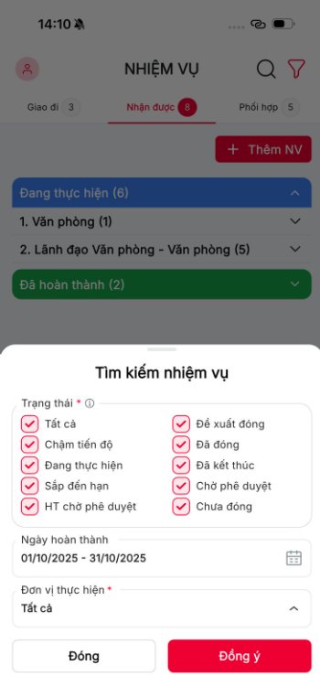
Hình 1: Màn hình Lọc tìm kiếm nhiệm vụ
- Bước 2: Người dùng thực hiện chọn Trạng thái, Ngày hoàn thành, Đơn vị. Hệ thống trả ra danh sách kết quả nhiệm vụ tương ứng theo điều kiện tìm kiếm.
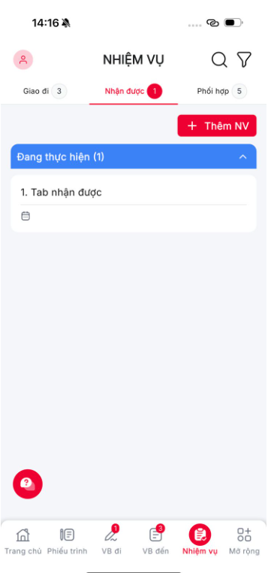
Hình 2: Màn hình kết quả tìm kiếm nhanh

Tab Phối hợp

4.1.3.1. Thêm mới nhiệm vụ
a. Mục đích, ý nghĩa của chức năng:
- Chức năng cho phép người dùng thực hiện thêm mới nhiệm vụ.
- Tác nhân: Người dùng được phân quyền chức năng.
b. Các bước thực hiện:
- Bước 1: Đăng nhập thành công với tài khoản được phân quyền vào chức năng -> Vào menu Nhiệm vụ -> Chọn tab Phối hợp > Chọn Thêm NV. Hệ thống hiển thị màn hình thêm mới nhiệm vụ:

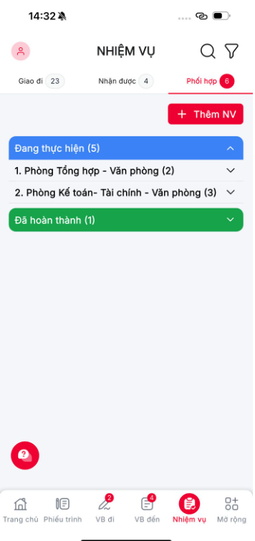
Hình 1: Màn hình Danh sách nhiệm vụ


Hình 2: Màn hình Tạo mới nhiệm vụ

- Bước 2: Người dùng nhập thông tin nhiệm vụ:
  - Tên nhiệm vụ: mặc định trống, bắt buộc nhập, cho phép nhập tối đa 600 ký tự
  - Đơn vị/ Cá nhân chủ trì thực hiện: bắt buộc chọn. Nhấn để chọn Đầu mối thực hiện. Nhấn để chọn Đơn vị/ Cá nhân chủ trì thực hiện:

Hình 3: Màn hình chọn Đầu mối thực hiện

Hình 4: Màn hình chọn Đơn vị/ Cá nhân chủ trì thực hiện
  - Đơn vị giao gồm danh sách các đơn vị mà người giao làm vai trò lãnh đạo, trợ lý.
  - Người giao: Mặc định chọn là người đăng nhập nếu người đăng nhập có vai trò lãnh đạo tại đơn vị giao, nếu tài khoản đăng nhập là trợ lý thì hiển thị lãnh đạo đơn vị mình được gán vai trò làm trợ lý. Nhấn vào tên người giao hiển thị màn hình danh sách lãnh đạo, trợ lý của đơn vị giao.
- Bước 3: Chọn Giao nhiệm vụ: Hệ thông thực hiện giao nhiệm vụ tới đầu mối đã chọn.

4.1.3.2. Danh sách nhiệm vụ
a. Mục đích, ý nghĩa của chức năng:
- Màn hình chức năng cho phép quản lý tất cả các nhiệm vụ của người dùng, đơn vị của dùng có vai trò phối hợp thực hiện nhiệm vụ.
- Tác nhân: Người dùng được phân quyền chức năng.
b. Các bước thực hiện:
- Bước 1: Đăng nhập thành công với tài khoản được phân quyền vào chức năng -> Vào menu Nhiệm vụ -> Chọn tab Phối hợp. Hệ thống hiển thị màn hình danh sách nhiệm vụ:

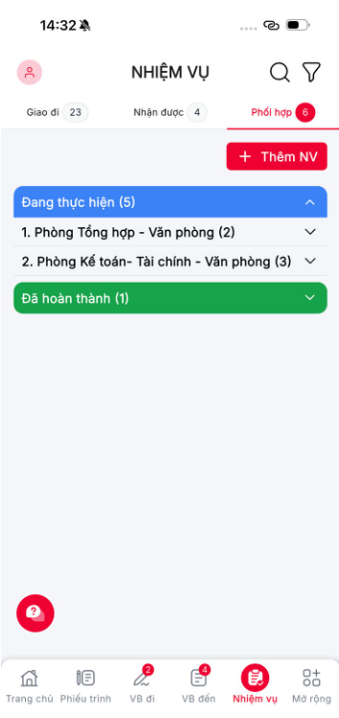
Hình 1: Màn hình Danh sách nhiệm vụ

4.1.3.3. Xem chi tiết nhiệm vụ
a. Mục đích, ý nghĩa của chức năng:
- Chức năng cho phép người dùng xem thông tin chi tiết các nhiệm vụ cần thực hiện.
- Tác nhân: Người dùng được phân quyền chức năng.
b. Các bước thực hiện:
- Bước 1: Đăng nhập thành công với tài khoản được phân quyền vào chức năng -> Vào menu Nhiệm vụ -> Chọn tab Phối hợp. Hệ thống hiển thị màn hình danh sách nhiệm vụ:


Hình 1: Màn hình Danh sách nhiệm vụ
- Bước 2: Người dùng nhấn vào nhiệm vụ muốn xem chi tiết. Hệ thống hiển thị màn hình xem chi tiết:

Hình 3: Màn hình Xem chi tiết nhiệm vụ trường hợp người dùng là người tạo, lãnh đạo đơn vị tạo nhiệm vụ.

Hình 4: Màn hình Xem chi tiết nhiệm vụ trường hợp người dùng là người phối hợp, lãnh đạo đơn vị phối hợp thực hiện nhiệm vụ

  - Nhấn vào : Hiển thị thông tin liên hệ của cá nhân thực hiện.
  - Nhấn vào : Sẽ hiển thị toàn bộ hành động nếu bản ghi có nhiều hơn 2 hành động
  - Nhấn vào Đóng nhiệm vụ: Thực hiện chức năng Đóng nhiệm vụ
  - Nhấn vào Sửa nhiệm vụ: Thực hiện chức năng sửa nhiệm vụ
  - Nhấn vào Cập nhật kết quả: Thực hiện chức năng cập nhật kết quả

4.1.3.4. Sửa nhiệm vụ
a. Mục đích, ý nghĩa của chức năng:
- Chức năng cho phép người dùng thực hiện chỉnh sửa nhiệm vụ. Nút chỉnh sửa hiển thị với tài khoản đăng nhập là người tạo, người giao nhiệm vụ hoặc là trợ lý của đơn vị thực hiện với các nhiệm vụ đang thực hiện.
- Tác nhân: Người dùng được phân quyền chức năng.
b. Các bước thực hiện:
- Bước 1: Đăng nhập thành công với tài khoản được phân quyền vào chức năng -> Vào menu Nhiệm vụ -> Chọn tab Phối hợp. Hệ thống hiển thị màn hình danh sách nhiệm vụ:

Hình 1: Màn hình Danh sách nhiệm vụ
- Bước 2: Người dùng nhấn vào nhiệm vụ muốn xem chi tiết. Hệ thống hiển thị màn hình xem chi tiết:

Hình 2: Màn hình Xem chi tiết nhiệm vụ
- Bước 3: Người dùng chọn Sửa nhiệm vụ. Hệ thống hiển thị màn hình sửa nhiệm vụ:

Hình 3: Màn hình Sửa nhiệm vụ
  - Nhấn vào Ghi lại: Hệ thống lưu thông tin nhiệm vụ người dùng đã cập nhật
  - Nhấn vào Hủy bỏ: Hệ thống không thực hiện lưu thông tin cập nhật và quay lại màn danh sách.

4.1.3.5. Đóng nhiệm vụ
a. Mục đích, ý nghĩa của chức năng:
- Chức năng cho phép người dùng thực hiện đóng nhiệm vụ. Nút Đóng nhiệm vụ hiển thị với tài khoản là người tạo nhiệm vụ, lãnh đạo/trợ lý đơn vị giao, Chỉ hiển thị với nhiệm vụ có trạng thái chưa đóng, chưa kết thúc.
- Tác nhân: Người dùng được phân quyền chức năng.
b. Các bước thực hiện:
- Bước 1: Đăng nhập thành công với tài khoản được phân quyền vào chức năng -> Vào menu Nhiệm vụ -> Chọn tab Phối hợp. Hệ thống hiển thị màn hình danh sách nhiệm vụ:


Hình 1: Màn hình Danh sách nhiệm vụ
- Bước 2: Người dùng nhấn vào nhiệm vụ muốn xem chi tiết. Hệ thống hiển thị màn hình xem chi tiết:

Hình 2: Màn hình Xem chi tiết nhiệm vụ
- Bước 3: Người dùng chọn Đóng nhiệm vụ. Hệ thống hiển thị màn hình đóng nhiệm vụ:

Hình 3: Màn hình xác nhận Đóng nhiệm vụ
  - Nhấn vào Xác nhận: Thực hiện đóng nhiệm vụ thành công. Nhiệm vụ hiển thị trong danh sách nhiệm vụ Đã hoàn thành.

4.1.3.6. Đổi đầu mối thực hiện
a. Mục đích, ý nghĩa của chức năng:
- Chức năng cho phép người dùng thực hiện đổi đầu mối thực hiện nhiệm vụ. Nút Đổi đầu mối thực hiện hiển thị với tài khoản là người tạo nhiệm vụ hoặc lãnh đạo, trợ lý đơn vị giao, với trạng thái nhiệm vụ chưa đóng, chưa kết thúc, chưa hoàn thành.
- Tác nhân: Người dùng được phân quyền chức năng.
b. Các bước thực hiện:
- Bước 1: Đăng nhập thành công với tài khoản được phân quyền vào chức năng -> Vào menu Nhiệm vụ -> Chọn tab Phối hợp. Hệ thống hiển thị màn hình danh sách nhiệm vụ:


Hình 1: Màn hình Danh sách nhiệm vụ
- Bước 2: Người dùng nhấn vào nhiệm vụ muốn xem chi tiết. Hệ thống hiển thị màn hình xem chi tiết:

Hình 2: Màn hình Xem chi tiết nhiệm vụ
- Bước 3: Người dùng chọn Đổi đầu mối thực hiện. Hệ thống hiển thị màn hình chọn Đơn vị/ cá nhân chủ trì thực hiện nhiệm vụ:

Hình 3: Màn hình chọn Đơn vị/ cá nhân chủ trì thực hiện
  - Nhấn vào Xác nhận: Thực hiện đổi đầu mối thực hiện nhiệm vụ thành công và cập nhật lại thông tin đầu mối thực hiện.

4.1.3.7. Chuyển đơn vị thực hiện
a. Mục đích, ý nghĩa của chức năng:
- Chức năng cho phép người dùng thực hiện đổi đơn vị thực hiện nhiệm vụ. Nút Chuyển đơn vị thực hiện hiển thị với tài khoản là người tạo nhiệm vụ hoặc lãnh đạo, trợ lý đơn vị giao, với trạng thái nhiệm vụ chưa đóng, chưa kết thúc, chưa hoàn thành.
- Tác nhân: Người dùng được phân quyền chức năng.
b. Các bước thực hiện:
- Bước 1: Đăng nhập thành công với tài khoản được phân quyền vào chức năng -> Vào menu Nhiệm vụ -> Chọn tab Phối hợp. Hệ thống hiển thị màn hình danh sách nhiệm vụ:


Hình 1: Màn hình Danh sách nhiệm vụ
- Bước 2: Người dùng nhấn vào nhiệm vụ muốn xem chi tiết. Hệ thống hiển thị màn hình xem chi tiết:

Hình 2: Màn hình Xem chi tiết nhiệm vụ
- Bước 3: Người dùng chọn Chuyển đơn vị thực hiện. Hệ thống hiển thị màn hình chọn Đơn vị/ cá nhân chủ trì thực hiện nhiệm vụ:

Hình 3: Màn hình chọn Đơn vị chủ trì thực hiện
  - Nhấn vào Xác nhận: Thực hiện cập nhật thông tin đơn vị chủ trì thực hiện. Nhiệm vụ sẽ hiển thị ở danh sách nhiệm vụ đơn vị vừa được cập nhật.

4.1.3.8. Chuyển cá nhân thực hiện
a. Mục đích, ý nghĩa của chức năng:
- Chức năng cho phép người dùng thực hiện chuyển cá nhân thực hiện nhiệm vụ. Nút Chuyển cá nhân thực hiện hiển thị với tài khoản là người tạo nhiệm vụ hoặc lãnh đạo, trợ lý đơn vị giao, với trạng thái nhiệm vụ chưa đóng, chưa kết thúc, chưa hoàn thành.
- Tác nhân: Người dùng được phân quyền chức năng.
b. Các bước thực hiện:
- Bước 1: Đăng nhập thành công với tài khoản được phân quyền vào chức năng -> Vào menu Nhiệm vụ -> Chọn tab Phối hợp. Hệ thống hiển thị màn hình danh sách nhiệm vụ:


Hình 1: Màn hình Danh sách nhiệm vụ
- Bước 2: Người dùng nhấn vào nhiệm vụ muốn xem chi tiết. Hệ thống hiển thị màn hình xem chi tiết:

Hình 2: Màn hình Xem chi tiết nhiệm vụ
- Bước 3: Người dùng chọn Chuyển cá nhân thực hiện. Hệ thống hiển thị màn hình chọn Đơn vị/ cá nhân chủ trì thực hiện nhiệm vụ:

Hình 3: Màn hình chọn Cá nhân chủ trì thực hiện
  - Nhấn vào Xác nhận: Thực hiện cập nhật thông tin cá nhân và đơn vị chủ trì thực hiện. Nhiệm vụ sẽ hiển thị ở danh sách nhiệm vụ đơn vị của cá nhân vừa được cập nhật.

4.1.3.9. Xóa nhiệm vụ
a. Mục đích, ý nghĩa của chức năng:
- Chức năng cho phép người dùng thực hiện xóa nhiệm vụ. Nút xóa hiển thị với tài khoản là người tạo, người giao nhiệm vụ với nhiệm vụ chưa đóng, chưa kết thúc.
- Tác nhân: Người dùng được phân quyền chức năng.
b. Các bước thực hiện:
- Bước 1: Đăng nhập thành công với tài khoản được phân quyền vào chức năng -> Vào menu Nhiệm vụ -> Chọn tab Phối hợp. Hệ thống hiển thị màn hình danh sách nhiệm vụ:


Hình 1: Màn hình Danh sách nhiệm vụ
- Bước 2: Người dùng nhấn vào nhiệm vụ muốn xem chi tiết. Hệ thống hiển thị màn hình xem chi tiết:

Hình 2: Màn hình Xem chi tiết nhiệm vụ
- Bước 3: Người dùng chọn Xóa nhiệm vụ. Hệ thống hiển thị màn hình xác nhận xóa nhiệm vụ:

Hình 3: Màn hình Xác nhận xóa nhiệm vụ
  - Nhấn vào Xác nhận: Hệ thống thực hiện xóa nhiệm vụ. Nhiệm vụ vừa xóa không hiển thị trong danh sách nhiệm vụ của đơn vị vừa xóa.

4.1.3.10. Tìm kiếm nhanh nhiệm vụ
a. Mục đích, ý nghĩa của chức năng:
- Cho phép người dùng tìm kiếm nhiệm vụ theo ID, tên nhiệm vụ, nội dung.
- Tác nhân: Người dùng được phân quyền chức năng.
b. Các bước thực hiện:
- Bước 1: Đăng nhập thành công với tài khoản được phân quyền vào chức năng -> Vào menu Nhiệm vụ -> Chọn tab Phối hợp -> nhấn . Hệ thống hiển thị màn hình như sau:


Hình 1: Màn hình Tìm kiếm nhanh nhiệm vụ
- Bước 2: Người dùng nhập ID hoặc tên nhiệm vụ hoặc nội dung vào ô tìm kiếm. Hệ thống trả ra danh sách kết quả nhiệm vụ tương ứng theo điều kiện tìm kiếm.
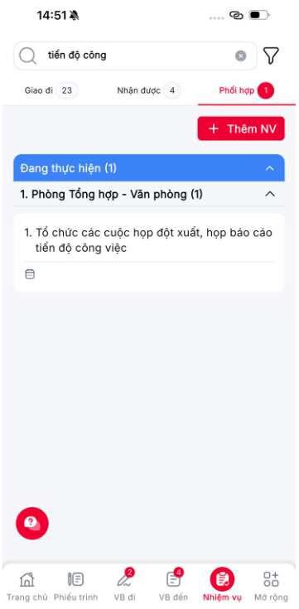
Hình 2: Màn hình kết quả tìm kiếm nhanh

4.1.3.11. Lọc tìm kiếm nhiệm vụ
a. Mục đích, ý nghĩa của chức năng:
- Cho phép người dùng tìm kiếm nhiệm vụ theo Trạng thái, Ngày hoàn thành và đơn vị thực hiện.
- Tác nhân: Người dùng được phân quyền chức năng.
b. Các bước thực hiện:
- Bước 1: Đăng nhập thành công với tài khoản được phân quyền vào chức năng -> Vào menu Nhiệm vụ -> Chọn tab Phối hợp -> nhấn . Hệ thống hiển thị màn hình như sau:

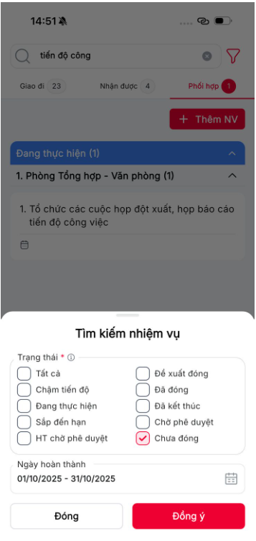
Hình 1: Màn hình Lọc tìm kiếm nhiệm vụ
- Bước 2: Người dùng thực hiện chọn Trạng thái, Ngày hoàn thành, Đơn vị. Hệ thống trả ra danh sách kết quả nhiệm vụ tương ứng theo điều kiện tìm kiếm.

PHỤ LỤC
N/A

